华东师范大学计算机科学技术系实验报告

课程名称：数据分析与数据挖掘 | 年级：2015级 | 实践作业成绩：
指导教师：兰曼 | 姓名：陈越 | 提交作业日期：2017-3-26
实践编号：9 | 学号：10152130155 | 实践作业编号：4

- 实验名称：手写体数字识别分类系统
1 根据本地的数据调用sklearn里的模型进行训练，然后对测试数据进行预测分析。
2 调整每个模型的参数，整合多种模型用以提高正确率。

- 实验目的
1 手写体数字的预处理
2 调用多种sklearn里的库函数对数据进行拟合，掌握多个模型的使用方法，并对不同分类算法的手写体数字识别系统性能的比较。
3 深入理解预测内容本质，通过调整模型的参数用以提高预测的正确率。
4 初步了解EnsembleLearning的内容，整合现有的模型对数据进行预测以提高正确性。

- 实验内容
将图像转化为向量：
文件中每个数字是32*32的二进制图像矩阵，存放在测试文件夹目录下面。将规模大小为32*32的图像矩阵转化为1*1024的向量。
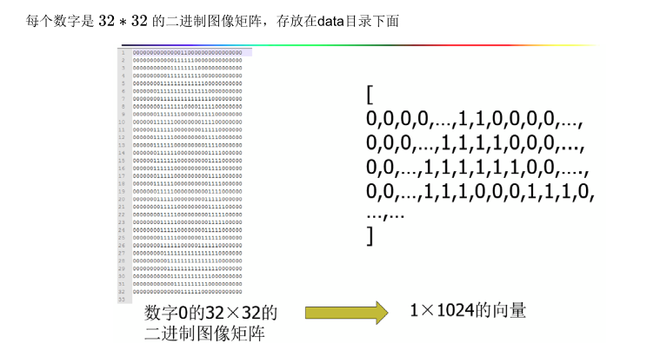

通过分类数字以及相应的向量对模型进行训练并对多种模型的预测功能进行比较。
初步对比结果：
 | kNN | SVC | DT | GNB | MNB | BNB
错误个数 | 19 | 18 | 76 | 120 | 34 | 29
错误率 | 4.38% | 4.15% | 17.51% | 27.65% | 7.83% | 6.68%
准确率 | 95.62% | 95.85% | 82.49% | 72.35% | 92.17% | 93.32%
利用EnsembleLearning的思想，选取其中三个正确率较高的模型，然后在这三个模型中选取预测可能性最大的那一个预测结果。
以上为本次实验的大致内容与方法。

- 实验结果及分析
以下结果都在采用EnsembleLearning策略测试出来的。（主要采用kNN算法(k=3),以及SVC算法(惩罚系数=1.0)还有BernoulliNB算法集成）

1用训练数据（1500条）对模型进行训练，然后使用与训练数据毫无关联的另外434条数据进行测试，测试结果如下：
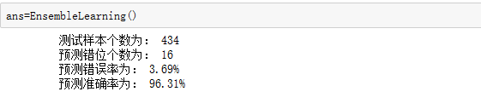
2 将训练数据与测试数据结合用以训练模型，然后在将其中的测试数据进行测试，得到的测试结果如下：
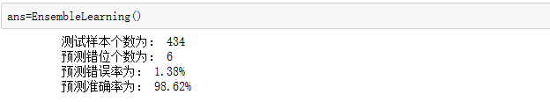
3 扩大训练数据集（与2相同），进一步调整kNN算法中的k系数，当k=1时，测试结果如下：
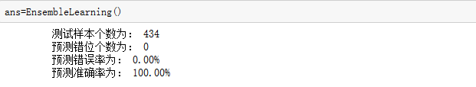

实验分析：
根据南京大学周志华老师的理论，集成学习集成采用现有的多种模型去综合解决问题而不是重新开创一个新的算法去解决问题，总体来说，集成学习是机器学习中十分实用的武器。
这样的方法思想放在这个问题上便可以大幅度提高预测的准确度。
扩大数据集这样的方法我认为是很有效的，机器学习中模型随着数据集的扩大一般预测准确度都会提升，这是显然的。
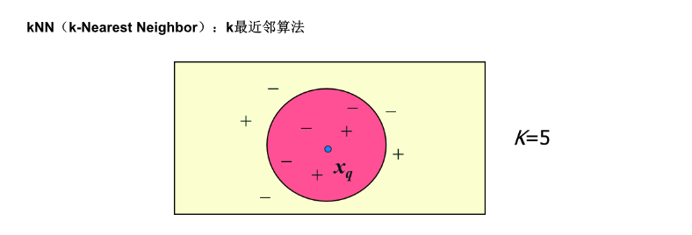
当kNN算法中的紧邻系数k=1时，整个算法的准确度提升到了100%，不得不说，刚开始看到这个数字的时候我个人还是很兴奋的，但是当我重新思考前后的异同点以及这个结果的时候，我觉得并不那么高兴了。kNN算法中的近邻系数k代表这个算法以k的大小进行聚类，当k=1时，显然每个元素自身成为一个聚类，那么尤其当测试数据本身就是训练数据的子集时，实际效果自然会达到非常高的程度，这个时候应该就不是预测结果而是映射结果的关系了。

- 问题讨论（实验过程中值得交待的事情）
1 尽管近邻系数k=1的时候会取得非常好的效果，但是为了防止过拟合的效果我还是采用了k=3的近邻系数对最后的实验数据进行预测。附件中包含了k=1情况下的预测数据，虽然我的信仰是不能够过拟合，但还是希望助教姐姐给分的时候能够手下留情~~

- 结论
1 数据挖掘与机器学习的知识可以应用到许多方面上，识别手写体只是其中一个方面。
2 集成学习的方法能够在这个试验中比较好地提升实验精度。

